Diplomasi iklim India harus memperhitungkan ketidaksetaraan domestik.
Liberalisasi ekonomi di India telah memindahkan beban emisi dari negara-negara yang lebih sejahtera dan berkembang ke negara-negara yang kurang sejahtera. Hal ini perlu diubah.
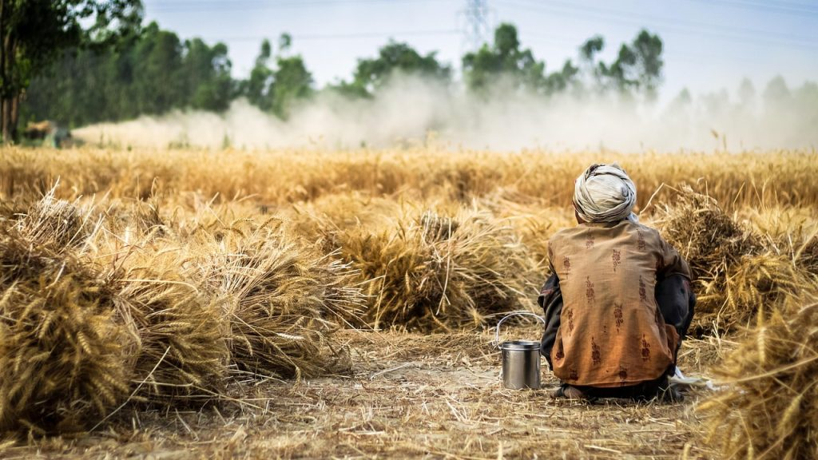
Kebijakan iklim dan energi India harus dirancang untuk melindungi kelompok-kelompok terpinggirkan di India dari beban yang tidak proporsional akibat perubahan iklim. Gambar oleh Aamir Mohd Khan dari Pixabay
Oleh: |  | Editor:
Prakash Kashwan - Brandeis University |  | Piya Srinivasan - Contributing Editor, 360info
Ashok Swain - Uppsala University - - |  | Namita Kohli - Commissioning Editor, 360info - -

Liberalisasi ekonomi di India telah memindahkan beban emisi dari negara-negara yang lebih sejahtera dan maju ke negara-negara yang kurang sejahtera. Hal ini perlu diubah.
Negosiator iklim, peneliti, dan aktivis berkumpul di kota Amazonian Belém untuk Konferensi Para Pihak ke-30 (COP30) Konvensi Kerangka Kerja PBB tentang Perubahan Iklim pada 10–21 November. Dengan sebagian lokasi konferensi hampir dilalap api beberapa hari sebelum fase krusial pertemuan, simbolisme tersebut tidak terlewatkan oleh para delegasi. Atapnya, secara harfiah, terbakar meskipun pemerintah-pemerintah berjuang untuk menghentikan penggunaan bahan bakar fosil.
Konferensi iklim tahunan ini didominasi oleh ketegangan yang telah berlangsung lama dan terus berlanjut antara negara-negara industri maju yang telah mengeluarkan sebagian besar stok akumulasi gas rumah kaca (dari 1850 hingga 2021) yang bertanggung jawab atas perubahan iklim, dan sisanya dunia yang telah berkontribusi sangat sedikit.
India telah menambahkan relatif sedikit (~4 persen) ke stok kumulatif gas rumah kaca, dan emisi per kapita India tetap yang terendah di antara ekonomi besar. Statistik ini membenarkan posisi India yang telah lama dipegang bahwa tuntutan untuk mengurangi emisi India merupakan ketidakadilan iklim.
Namun, baik sejarah maupun emisi per kapita bukanlah indikator yang baik untuk menentukan siapa yang bertanggung jawab atas peningkatan emisi India yang cepat, dan siapa yang menanggung biaya dampak yang sudah dirasakan India.
`
Ketidaksetaraan jejak karbon India
Selama 30 tahun negosiasi iklim global, ketidaksetaraan emisi di dalam India semakin parah, meskipun dengan pola yang berubah dan memerlukan perhatian yang cermat.
Hari ini, India termasuk di antara negara-negara paling tidak setara di dunia. Menurut World Inequality Dataset 2023, 1 persen dan 10 persen penduduk terkaya India mengendalikan 22,6 persen dan 57,7 persen dari pangsa pendapatan nasional, hanya kalah dari Afrika Selatan. Pada akhir 2023, 1 persen penduduk terkaya India menguasai 40,1 persen kekayaan negara.
10 persen penduduk terkaya India menghasilkan emisi per kapita lebih dari 10 kali lipat dibandingkan 50 persen penduduk termiskin. Namun, survei menunjukkan bahwa persepsi publik, termasuk di kalangan orang kaya dan berpengaruh, secara signifikan melebih-lebihkan jejak karbon rata-rata di kalangan 50 persen termiskin dan meremehkan jejak karbon di kalangan 10 persen dan 1 persen terkaya. Hal ini menyiratkan bahwa prioritas kebijakan yang baik niatnya dalam bidang iklim dan energi mungkin tidak mencerminkan sejauh mana ketidaksetaraan emisi yang sebenarnya. Tanpa pemahaman yang tepat tentang ketidaksetaraan tersebut, tindakan iklim dapat menghasilkan efek regresif secara sosial, seperti menambah tekanan inflasi dalam ekonomi.
Sejak liberalisasi ekonomi, ketidaksetaraan pendapatan dan kekayaan di India telah terus meningkat sejak akhir 1980-an. Penelitian terbaru menunjukkan bahwa hubungan antara emisi karbon tahunan dan ketidaksetaraan ekonomi telah mengalami transformasi fundamental di India pasca-liberalisasi.
Pada periode pra-liberalisasi, negara-negara dengan tingkat ketidaksetaraan ekonomi yang tinggi memiliki emisi karbon yang relatif rendah. Hal ini berubah setelah pembukaan pasar pada tahun 1990-an, di mana ketidaksetaraan ekonomi tingkat negara yang lebih tinggi terkait dengan emisi karbon yang lebih tinggi. Hal ini menunjukkan bahwa liberalisasi ekonomi telah memindahkan beban polusi dari negara-negara yang lebih setara dan berkembang ke negara-negara yang kurang setara.

Delegasi India di COP30 menekankan perlunya "arsitektur transisi yang adil dan berorientasi pada keadilan, mencakup seluruh ekonomi", dengan argumen bahwa keadilan—baik antar negara maupun di dalamnya—harus membentuk pergeseran global menjauhi bahan bakar fosil. New Delhi menyerukan jalur transisi yang mencerminkan realitas pembangunan, tanggung jawab yang berbeda-beda, dan "pendekatan seluruh masyarakat—tidak meninggalkan siapa pun".
Kerangka ini menandai pergeseran signifikan: India tidak lagi hanya mempertahankan ruang perkembangannya, tetapi semakin mengartikulasikan bagaimana tindakan iklim global harus mengatasi ketidaksetaraan domestik.
`
Mengutamakan keamanan manusia
Konsep keamanan manusia—pendekatan yang berpusat pada manusia yang memprioritaskan keselamatan dan kesejahteraan individu dan komunitas di atas keamanan yang berfokus pada negara—dengan tepat menggambarkan tantangan kebijakan iklim domestik India yang paling mendesak. Panas ekstrem, yang kini menjadi fitur berulang dan semakin parah di seluruh subbenua, menimbulkan risiko serius bagi jutaan pekerja di luar ruangan, termasuk buruh tani, pekerja konstruksi, petugas kebersihan, kurir, dan mereka yang bekerja di ekonomi informal perkotaan India.
Tenaga kerja di luar ruangan di India tetap sangat rentan karena akses terbatas terhadap pendinginan, peraturan keselamatan kerja yang tidak memadai, dan hampir tidak adanya perlindungan tenaga kerja terkait panas, seperti periode istirahat yang diwajibkan atau protokol keselamatan panas.
Selain itu, stres panas tidak terjadi secara terisolasi. Ia beririsan dengan ancaman iklim lainnya, seperti banjir bandang, longsor, dan penyakit yang ditularkan oleh vektor yang semakin parah, menciptakan risiko berantai bagi populasi yang sudah rentan, termasuk migran internal, pekerja harian, dan rumah tangga pedesaan berpendapatan rendah dengan tabungan minimal dan perlindungan sosial yang terbatas.
Pekerja pertanian menghadapi beban ganda: panas yang menyengat secara langsung mengancam kesehatan dan produktivitas mereka, sementara kerugian panen dan kematian ternak akibat panas mengancam mata pencaharian dan keamanan pangan. Hampir 80 persen petani marjinal di India mengalami kerugian panen akibat kondisi iklim yang buruk dalam beberapa tahun terakhir.
Lebih dari 4.000 orang telah meninggal di India akibat peristiwa cuaca ekstrem dalam sembilan bulan pertama tahun ini. Dalam tiga tahun terakhir, 3.812 kematian terkait panas tercatat di India. Namun, angka ini kemungkinan besar merupakan perkiraan yang sangat rendah, karena klasifikasi kematian yang tidak konsisten dan sistem pelaporan yang kurang terkoordinasi gagal menangkap angka sebenarnya.
Mengingat banjir bandang mematikan dan longsor, krisis kesehatan masyarakat yang meluas akibat panas ekstrem, serta kerentanan infrastruktur perkotaan yang semakin meningkat—dengan implikasi bagi ketidakstabilan sipil dan politik serta keamanan nasional—kebutuhan akan strategi adaptasi iklim dan ketahanan yang efektif belum pernah sejelas ini.
Namun, menganggap perubahan iklim hanya sebagai masalah lingkungan atau diplomatik tidak cukup: ini pada dasarnya adalah masalah keamanan manusia yang membutuhkan strategi adaptasi iklim, termasuk infrastruktur yang tahan panas, perencanaan perkotaan yang tahan iklim, diversifikasi mata pencaharian pedesaan, akses ke air minum aman, dan sistem perlindungan sosial yang mampu meredam guncangan.
Seorang pejabat pemerintah India tingkat tinggi mengatakan kepada wartawan menjelang COP30 bahwa negosiasi iklim global “harus mencerminkan realitas nasional, kapasitas, dan akses terhadap teknologi.” Menerapkan standar yang sama dalam pembentukan kebijakan domestik akan sangat menguntungkan bagi kita.
Sama seperti pemimpin India menuntut negara-negara industri untuk mendukung aksi iklim, kebijakan iklim dan energi India harus dirancang untuk melindungi kelompok-kelompok marjinal di India—perempuan, Dalit, Adivasi, minoritas agama, dan pekerja—dari beban yang tidak proporsional akibat perubahan iklim.
Saat India berusaha untuk diakui sebagai kekuatan global, akan bijaksana bagi India untuk menginvestasikan sebagian kekayaannya dalam menangani perubahan iklim dan ketidaksetaraan iklim di dalam negeri. Berbeda dengan Barat, di mana ideolog konservatif telah menanam benih penolakan, penundaan, dan hambatan terhadap perubahan iklim, lebih dari 90 persen penduduk India khawatir tentang pemanasan global. Pemimpin India harus memanfaatkan tingkat kesadaran sosial yang sangat tinggi ini untuk merespons tuntutan gerakan pemuda akan ketahanan dan adaptasi iklim yang adil secara sosial.

Prakash Kashwan adalah Associate Professor Studi Lingkungan di Brandeis University. Ia adalah penulis Democracy in the Woods: Environmental Conservation and Social Justice in India, Tanzania, and Mexico (Oxford University Press, 2017), Editor Climate Justice in India (Cambridge University Press, 2023), dan menjabat sebagai Editor jurnal Environmental Politics.
Ashok Swain adalah Profesor Penelitian Perdamaian dan Konflik di Universitas Uppsala, di mana ia juga memegang Kursi UNESCO tentang Kerjasama Air Internasional. Karyanya meneliti keamanan global, tata kelola air, dan politik perubahan iklim. Ia adalah penulis sejumlah buku dan artikel tentang keamanan lingkungan dan konflik air lintas batas, termasuk Climate Security (2025). Ia juga menjabat sebagai Editor-in-Chief jurnal Environment and Security.
Diterbitkan pertama kali di bawah lisensi Creative Commons oleh 360info™.
`
Artikel ini diterjemahkan menggunakan alat kecerdasan buatan otomatis yang berpotensi memiliki kesalahan, kesilapan dan ketidakakuratan. Berbagai upaya sudah dilakukan untuk memastikan kejelasan dan koherensi, terjemahan ini bisa saja tidak lengkap dalam menangkap nuansa, intonasi dan tujuan dari teks aslinya. Untuk versi yang tepat, silakan merujuk pada artikel aslinya.
`
Artikel ini pertama kali dipublikasikan tanggal 10 Dec 2025 di bawah lisensi Creative Commons oleh 360info™

